Rapport de stage
Thème du stage : Recrutement
Université d’Oran Es-Sénia
Faculté des Sciences Economiques, des Sciences de Gestion et des Sciences commerciales
Rapport de stage pour l’obtention du
Master Professionnalisant
Ressources Humaines et Communication


Présenté et soutenu par
Mme / Melle / Mr……………………………………………………….………………………..………..
Jury :
Mme/ SEMAOUNE Khalissa (Grade : MA) Président
Mme/ KHIAT Assya (Grade : MC ‘A’) Rapporteur
Mr BENICHOU Mouafak………………(Grade : MA) Examinateur
Mr : GHOZALI Ali .(Grade : PDG) Invité

Année :
2011-2012

Rapport de stage
Thème du stage : Recrutement
Université d’Oran Es-Sénia
Faculté des Sciences Economiques, des Sciences de Gestion et des Sciences commerciales
Rapport de stage pour l’obtention du
Master Professionnalisant
Ressources Humaines et Communication

Présenté et soutenu par
Mme / Melle / Mr……………………………………………………….………………………..………..
Jury :
Mme/Mr……………………………………………………………………….….(Grade……….) Président Mme/Mr……………………...………………………………………………….(Grade……….) Rapporteur
Mme/Mr………………………………………………………………………….(Grade……….) Examinateur Mme/Mr………………………………………………………………………….(Grade……….) Invité (e)

Année :
2011-2012

DEDICACES

A
Mes très chers parents
En témoignage de ma reconnaissance envers le soutien, les sacrifices et tous les efforts qu’ils ont fait pour mon éducation
A
Mes très chères sœurs
Pour leur patience et leur compréhension
A
Mes chers amis
Pour leur patience et leur encouragement
A
Mes enseignants et collègues du master RHC
Pour leurs précieux conseils et qu'ils trouvent ici l'expression de ma reconnaissance
A
Tous ceux qui ont une relation proche ou loin avec la réalisation du présent rapport

REMERCIEMENTS

Je tiens à remercier madame KHIAT pour sa bienveillance, sa rigueur et pour m’avoir donné des conseils pour la rédaction de ce rapport de stage,
Je remercie également tout le personnel de la banque BEA et tout particulièrement monsieur RAIS pour m’avoir suivie et donné des conseils pour la rédaction de ce rapport de stage, et pour m’avoir encouragée sur les choix de mon projet professionnel, et monsieur MOUSSAOUI pour le temps qu’il m’a consacré et ce qu’il m’a enseigné. Il m’a permis de devenir opérationnelle sur les outils de recrutement et d’acquérir des connaissances dans un domaine très spécialisé du recrutement. Il s’est montré très à l’écoute, pédagogues et compréhensifs. Il a toujours répondu aux questions que je me posais. Leur bonne humeur quotidienne a rendu ce stage très agréable.

CITATIONS

« L'art le plus difficile n'est pas de choisir les hommes mais de donner aux hommes qu'on a choisis toute la valeur qu'ils peuvent avoir. »

« Il est facile de recruter mille soldats, mais il est difficile de trouver un général. »

Sommaire
INTRODUCTION 1
CHAPITRE 01 : PRESENTATION DE L’ORGANISATION 2
1. Historique : 2
2. Organisation de l’agence : 3
3. Organigramme de l’agence 6
4. Missions de l’agence : 7
5. Le bilan de la banque : 7
6. Les performances de la BEA : 10
6.1- Activité domestique : 10
Les ressources : 10
Les crédits à l’économie : 11
La monétique : 12
Développement du réseau en 2011 : 13
6.2- Activité internationale : 14
Les agrégats financiers au 31/12/2010 : 14
CHAPITRE 02 : DESCRIPTION DE MES MISSIONS 15
1. Les missions confiées : 15
2. L’intérêt des missions : 15
3. Les apports de l’expérience : 16
3.1- En termes de formation : 16
3.2- Sur le plan personnel : 16
4. Les activités réalisées : 16
4.1- La problématique : 16
4.2- Les objectifs, consignes et méthodes : 16
4.3- Les moyens et le temps octroyés : 17
4.4- Les résultats : 18
4.5- Les contacts et la documentation : 19
CHAPITRE 03 : LES APPORTS DU STAGE 20
1. La détermination des acquis : 20
2. Les difficultés rencontrées et solutions apportées : 21
2.1- Les difficultés théoriques : 21
2.2- Les difficultés pratiques : 21
CONCLUSION 22
LISTE DES SIGLES 24
LISTE DES TABLEAUX 25
LISTE DES ANNEXES 26
REFERENCES BIBLIOGRAPHIQUES 35
REFERENCES A TITRE INDICATIF 36

INTRODUCTION
Dans le cadre de ma deuxième année master à l’université de BELGAID, j’ai réalisé mon stage au sein de la banque extérieur d’Algérie BEA du 03 Mars au 03 Juin 2013.
Les problématiques liées à l’emploi sont aujourd’hui au cœur des réflexions dans une société en perpétuel changement et qui requiert de la part des entreprises et de la population active de plus en plus de flexibilité. Dans ce contexte, les entreprises se développent, car elles répondent à ces changements. Les travailleurs doivent faire preuve au quotidien de compétences telles que l’adaptabilité et la flexibilité pour intégrer des sociétés qu’ils ne connaissent pas.
Attirée par cette thématique et plus généralement par la gestion des ressources humaines, j’ai souhaité intégrer la banque BEA pour découvrir le fonctionnement et être au cœur de ces thématiques.
Ce stage a été l’opportunité pour moi d’appréhender un secteur nouveau, la gestion des ressources humaines, et la globalité des tâches qui incombent au responsable de recrutement, notamment administratives et celles liées à la gestion du personnel. L’objectif principal était de me former, durant cette période, à ce métier et d’aider les salariés dans leurs tâches quotidiennes.
Au delà des connaissances techniques que j’ai pues acquérir et des compétences que j’ai développées, cette expérience m’a réellement permis de comprendre la réalité du monde de l’entreprise, en me dévoilant des aspects auxquels je n’avais pas été confrontée durant mes stages précédents.
Afin de retranscrire fidèlement cette expérience de trois mois passée dans une banque, il est indispensable d’évoquer l’entreprise, en apportant des précisions sur son fonctionnement, puis en effectuant une présentation de la banque elle-même. Ensuite, j’évoquerai les missions qui m’ont été confiées durant cette période, ainsi que les compétences que j’ai pu développer. En conclusion, j’aborderai les difficultés rencontrées, ainsi que les nombreux apports tirés de ce stage.

CHAPITRE 01 : PRESENTATION DE L’ORGANISATION
- Historique :
La banque extérieur d’Algérie fut créée le 01 Octobre 1967 par Ordonnance N°67/204, sous la forme d’une société nationale avec un capital de départ 24 millions de dinars, constitué par une dotation entièrement souscrit par l’état en reprise des activités du crédit lyonnais.
Dans le cadre du parachèvement du processus de nationalisation du système bancaire algérien, la BEA a repris successivement les activités de certaines banques étrangères exerçant en Algérie.
Depuis 1970, la BEA s’est vu confier la totalité des opérations bancaires des grandes sociétés industrielles nationales.
A la faveur de la restructuration des entreprises industrielles et des mutations profondes engagées par les pouvoirs publics dans les années 80, la BEA change de statut et devint, le 05 Février 1989, société par action en gardant globalement le même objet que celui qui lui été fixé par l’ordonnance du 01 Octobre 1967. Son capital qui pouvait être augmenté en une plusieurs fois par la création d’actions nouvelles, dont les conditions sont arrêtées par l’assemblée générale extraordinaire des actionnaires est porté à 01 milliard de dinars. Il était détenu par les ex fonds de participation des principaux secteurs du portefeuille commercial de la BEA (outre les hydrocarbures), suivant la structure suivante :
- Fonds de participation « construction » ;
- Fonds de participation « électronique, télécommunication, informatique » ;
- Fonds de participation « chimie, pétrochimie, pharmacie ».
En 1991, le capital de la banque est augmenté de 600 millions de dinars, passant ainsi à un milliard six cent million de dinars (01.6 milliard de DA).
En Mars 1996, le capital de la BEA est passé 5.6 milliards de dinars. Après cette dissolution des fonds de participations, le capital n’a cessé de croître depuis cette date, passant le 12 milliards de dinars en Septembre 2000.
En 2006, la banque procède à une large opération de restructuration de ses grandes fonctions et entame une nouvelle étape de modernisation qui touche à la fois ses structures centrales et l’ensemble de son réseau.
En 2007, modernisation du système d’information de la banque pour permettre une activité maitrisée et sécurisée.

En 2008, le concours de la banque au financement des grands projets structurants atteint un volume global de financement de 100 milliards de dinars annuel. Forte de son assise financière et de ses performances, la banque se hisse au premier rang des banques maghrébines et 06ème au classement des 200 premières meilleures banques africaines, avec un total de bilan de 31 milliards de dollars (réalisé par le magazine Jeune Afrique et union des banques magrebine magazine).
En 2009, déploiement de la banque vers le segment de la PME – PMI et conclusion de plusieurs conventions avec des leaders mondiaux pour le lancement des produits Leasing et Capital Investissement et banque assurance.
En 2011, extension du réseau et rénovation d’anciennes structures dans la perspective d’une modernisation complète et d’une amélioration constante de la qualité de service de nos points de vente.
La BEA marque l’année 2011 par l’ouverture de la première agence en libre service à l’échelle nationale et par l’augmentation de son capital social à 76 milliards de dinars.
Cette augmentation va permettre à la BEA de se hisser à un standing qui l’autorise à agir de concert avec les grandes banques régionales et internationales.
En 2012, le réseau de la banque devra atteindre 127 agences qui seront dotées d’un potentiel humain qualifié et capable de relever les défis de la concurrence.
En 2013, le réseau sera renforcé de 09 nouvelles agences (Mascara, Machnia, Tlemcen, Oran Khemisti, Chlef, Ain-Bey, Draria, Annaba, Boufarik).
- Organisation de l’agence :
L’agence BEA est dirigée par un directeur, dont son rôle est d’animer, de contrôler, d’assister, de coordonner et de suivre les activités de l’agence.
En outre, celle – ci a la charge de la gestion des crédits décidés, dans le cadre du comité de l’agence, ainsi que la gestion des moyens matériels et humains.
L’agence comprend les services suivants le service production, le service administratif, le service secrétariat engagement et le service exploitation (chargé de clientèle).
Le service production se subdivise en trois sous services :le commerce extérieur, le portefeuille et la caisse.

- Service d’exploitation :
Chargé de clientèle :
L’ensemble au portefeuille de l’agence est réparti entre les « chargés de clientèle » qui sont les interlocuteurs de la clientèle au niveau de l’agence et des autres structures de la banque et il est chargé d’accueillir la clientèle pour toute sorte de service comme l’ouverture de compte devise, commerciale, personnel, libre épargne, rente mensuelle, avenir.
- Service engagement :
Il est chargé de :
- Assurer le soutien administratif des chargés de clientèle ;
- Gérer les fichiers et dossiers de la clientèle relative au crédit ;
- Veiller à l’application et au respect des procédures des traitements des engagements ;
- Statistiques.
- Service caisse :
C’est l’ensemble de services matériels que doit offrir la banque à sa clientèle pour lui permettre une utilisation plus souple de ses fonds déposés. Ce service comprend cinq sections :
1. Section portefeuille ;
2. Section virement ;
3. Section guichet :
4. Section coordination informatique ;
5. Section manipulation caisse.
- Service production bancaire :
Il est chargé de :
- Traiter aux plans administratifs et comptables les opérations de la clientèle ;
- Caisse ;
- Portefeuille ;
- Commerce extérieur.
Etablir les déclarations périodiques et statistiques réglementaires.

- Service antenne :
Divisé en deux sections :
- Section devise ;
- Section commerce extérieur.
- Section devise (front office) :
Elle est chargée de traiter les comptes devises et ordre de paiement :
- La gestion des comptes devises et ordre de paiement ;
- Le change « allocation touristique » ;
- Compte à terme ;
- Retrait / versement devise ;
- La conversion.
- Section commerce extérieur :
Ce service a aussi pour mission de traiter l’ensemble des opérations de commerce extérieur avec le client notamment :
- Domiciliation ;
- L’ouverture des remises documentaires à l’importation ;
- Les opérations d’exportation (Crédoc, Rem doc …)
- Le traitement des ordres de paiement émis et reçus ;
- La gestion des comptes spéciaux (INR compte investissement non résidant)

- Organigramme de l’agence :
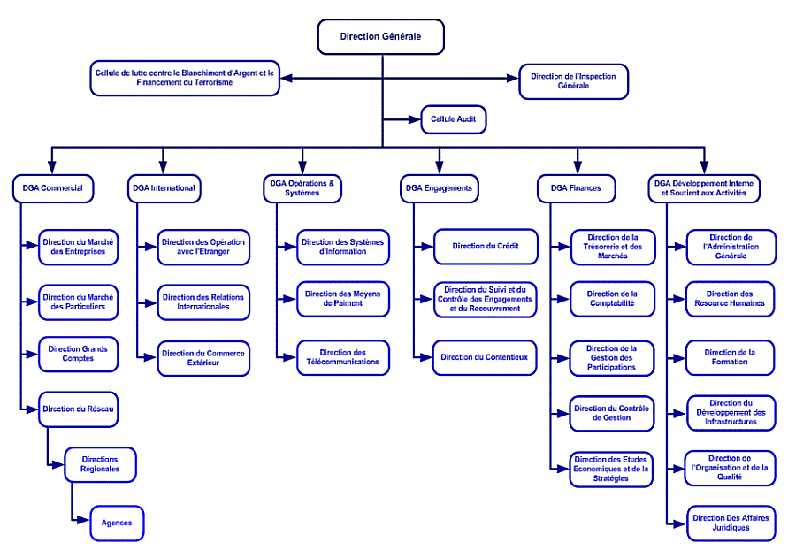
Source : http://www.bea.dz/

Missions de l’agence :
L’agence BEA « EL-DJAMEL », comme toute autre agence, doit par le biais des structures d’accueil et de traitement dont elle dispose, être en mesure de satisfaire la clientèle quelle que soit sa nature et son secteur d’activité. En effet, notre agence d’accueil est investie des principales missions suivantes :
- Le traitement des opérations bancaire confiées par la clientèle, l’entretient et le développement des relations commerciales avec celle –ci ;
- La réception, l’étude, la décision et la mise en place des crédits dans la limite des prérogatives ;
- La gestion et le suivi des crédits octroyés et des garanties exigées ;
- Le traitement des opérations du commerce extérieur.

- Le bilan de la banque :
La Banque extérieure d'Algérie (BEA) a affiché en 2010 un bilan d'activités solide de près de 2.367 milliards (mds) de DA, soit environ 32 mds de dollars, un résultat qui conforte sa position de leader sur la place bancaire algérienne et régionale.

Le bilan est établi selon le nouveau système comptable financier :
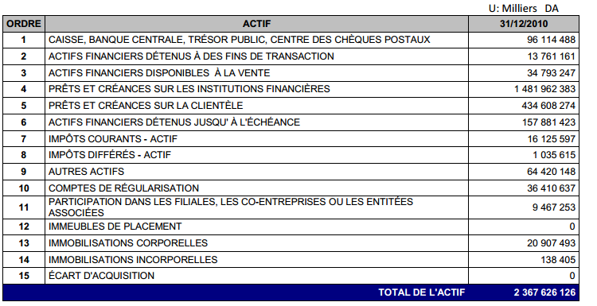
Tableau 01 : bilan comptable actif
Source : http://www.bea.dz/
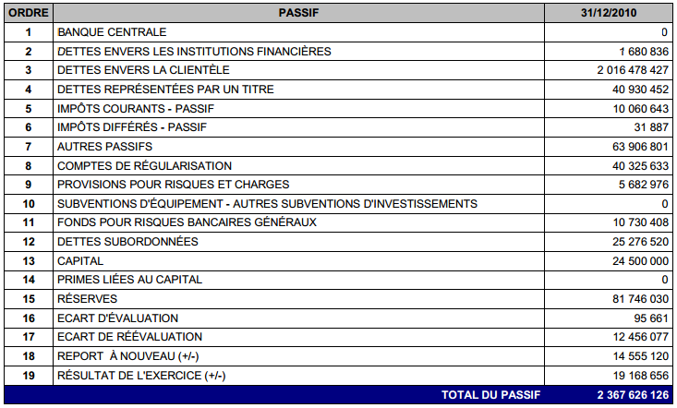
Tableau 02 : bilan comptable passif
Source : http://www.bea.dz/

Hors bilan :
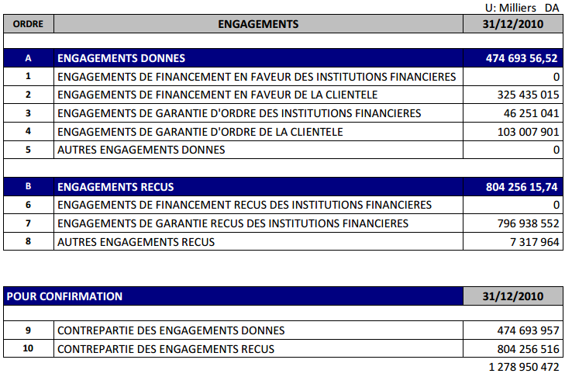
Tableau 03 : hors bilan engagements
Source : http://www.bea.dz/
Compte de résultats :
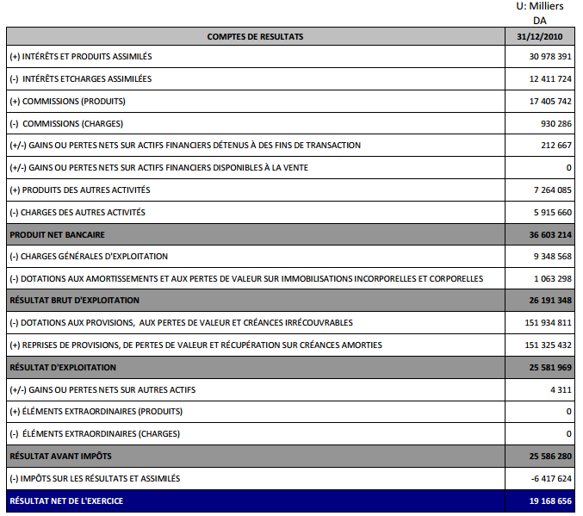
Tableau 04 : compte de résultats
Source : http://www.bea.dz/
- Les performances de la BEA :
6.1- Activité domestique :
Les ressources :
Les ressources collectées, d’un montant de 2.039 milliards de DA, enregistrent une progression de 387 milliards de DA (+23,4%) par référence à l’exercice 2009. Elles se répartissent par nature et par segment de clientèle, comme suit :
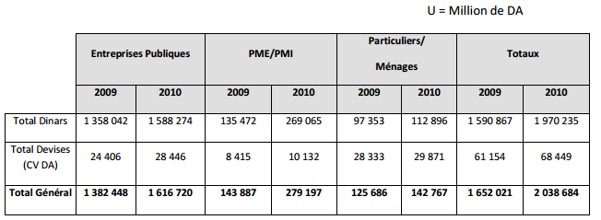
Tableau 05 : ressources collectées
Source : http://www.bea.dz/
La part des ressources de Sonatrach, suite à l’embellie du marché pétrolier et à l’accroissement substantiel de leur volume, a, néanmoins, évolué, de manière proportionnelle, à la baisse : elle passe de 54% en 2009 à 51,8% en 2010. Ces évolutions traduisent les résultats de la diversification des activités déployées à travers la stratégie de la Banque, durant ces dernières années, en direction des autres segments de la clientèle. Outre la PME/PMI, la Banque a consolidé ses parts de marchés dans le secteur Grandes Entreprises hors hydrocarbures.
Il convient de rappeler que la proportion des ressources de la Sonatrach dans les ressources globales de la Banque est passée de 85 % en 2000, à 75 % en 2005 et à 52 % à la clôture de l’exercice 2010.
Il y a lieu de noter que tous les segments de la clientèle ont participé à cette évolution notamment l’épargne des ménages qui a connu une évolution de 10% et celle de la PME/PMI dont l’évolution des ressources ressortait, au 31/12/2010 à plus de 51 %.

Les crédits à l’économie :
Les emplois clientèle de la Banque chiffrent 965 milliards de DA, à la clôture de l’exercice 2010.
Les financements, par secteur juridique sont repris, ci-dessous:
- Secteur Grandes Entreprises : 662 Milliards de DA ;
- Secteur de la PME/PMI : 265 Milliards de DA ;
- Secteur des Particuliers : 38 Milliards de DA.
Dans le domaine du soutien aux particuliers et aux dispositifs gouvernementaux, les crédits autorisés, au titre de l’exercice 2010, couvrent en termes d’engagements, les objectifs retenus pour 2010 :
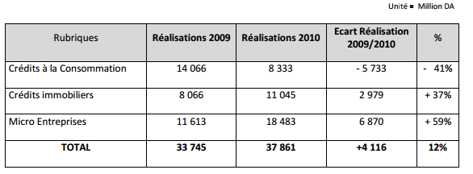
Tableau 06 : objectifs retenus pour 2010
Source : http://www.bea.dz/
Dans les crédits immobiliers, la Banque a enregistré, en 2010, une évolution de 37%, passant de 8 Milliards de DA à 11 Milliards de DA.
Les crédits relevant des dispositifs gouvernementaux, ont, pour leur part, enregistré un accroissement de l’ordre de 57% passant de 11,6 Milliards DA à 18,4 Milliards DA.

La monétique :
Carte Carburant :
Durant l’exercice 2010, il est enregistré une montée en charge régulière de ce produit et un élargissement très significatif en termes de segment de clientèle touchée.
En effet, aussi bien des Administrations Centrales, des Collectivités Locales ainsi que des entreprises, tous secteurs confondus, ont adhéré à cette solution.
Une analyse statistique fait ressortir les performances ci-après :
- Nombre de Stations couvertes :
1.376 dont 335 en gérance directe (propriété de Naftal) et 1.041 appartenant au secteur privé.
- Nombre de TPE déployés :
3.582 ont été déployés sur le réseau de stations services Naftal, touchant tout le territoire national (toutes les Wilaya sont couvertes).
- Nombre de Districts Naftal équipés :
43 districts de Naftal, soit la totalité, ont été équipés de Terminaux de Paiement Electronique, reproduisant les mêmes fonctionnalités que celle déployées sur les Terminaux des Agences BEA.
- Nombre de Cartes en circulation :
42.492 cartes ont été délivrées dans le cadre de cette opération.
Par ailleurs et dans la perspective du déploiement des stations services sur l’autoroute EstOuest, des développements informatiquessont en cours à l’effet de doter ces dernières de moyens de paiement modernes (Cartes), sur des Volucompteurs avec des Terminaux embarqués.
- Les transactions réalisées durant l’exercice 2010 :
En paiement par Cartes :
- Nombre de Transactions : 810.106 ;
- Montant des Transactions : 967.550.195 DA.
- Carte CIB:
Le nombre de cartes CIB activées en 2010 est passé à 95.296 cartes à 75.966 cartes, courant
2009.
Ces cartes ont généré un volume de transactions de 257.997 opérations.
Courant 2011, plus de 100.000 nouvelles cartes ont été délivrées.
Au total, la Banque a réalisé sur ces deux (02) produits, plus de un (01) Million de transactions, au titre de l’exercice 2010.
Développement du réseau en 2011 :
Dans le domaine de l’extension du Réseau, il a été enregistré la livraison des agences suivantes :
- Au 30/09/2011: (06 agences)
- DIDOUCHE Mourad – Alger ;
- MASCARA ;
- KHEMISTI ORAN ;
- TLEMCEN 64 ;
- CHLEF
- Au 31/12/2011 : sept (07) agences seront livrées:
- Immeuble tour sis à TIARET ;
- Agence BOUFARIK ;
- Agence Annaba ELYSA ;
- Agence SIDI BEL ABBES ;
- Agence MAJESTIC ORAN;
- Agence Draria ;
- Agence Hydra ;
- Agence Ain El Bey (Constantine);
Le réseau en 2012 sera enrichi, également, de dix (10) nouvelles agences dont l’ouverture est programmée durant cet exercice.

6.2- Activité internationale :
Notre établissement a enregistré des domiciliations de l’ordre de 11,4 Milliards de Dollars en 2010 contre 17,3 milliards de Dollars en 2009.
Le nombre de crédits documentaires traités a atteint 16.562 opérations, soit + 7.671 opérations par rapport à 2009 (+86%).
L’encours des engagements souscrits au titre des garanties internationales a atteint 644 milliards de DA contre 728 milliards de DA en 2009, soit une baisse de 11,5% due à l’arrivée à échéance des garanties reçues dans le cadre du financement des grands projets.
Les dividendes reçus, par notre établissement en 2010, au titre de nos filiales et participations Internationales, ont chiffré 770 millions de DA.
Le portefeuille des participations est appelé à se développer en raison de la création d’une société de capital investissement "Rasmal Investment Algérie " et d’une société de Leasing "Ijar Leasing Algérie", en association avec des partenaires étrangers.
Des négociations ouvertes, par ailleurs, avec l’un des leaders mondiaux de l’assurance en association avec le FNI BAD en vue de la création de deux sociétés d’assurance « vie » et « dommages » ont été matérialisées par la signature du pacte d’actionnaires et par la création, au plan juridique des deux (02) sociétés opérationnelles courant septembre 2011. Ce partenariat regroupe AXA-FNI/BAD-BEA.
Les agrégats financiers au 31/12/2010 :
L’exercice clos au 31/12/2010, s’est soldé par les paramètres financiers suivants :
- Masse Bilan : 2.367 Milliards de DA.
- PNB : 36,603Milliards de DA.
- Résultat Net : 19,168 Milliards de DA.
- Coefficient d’exploitation : 25,54 %.
- Ratio de solvabilité : 35,53 %.
Les fonds propres ont été impactés, en 2010, à hauteur de 29 Milliards de DA, conférant, ainsi, à la Banque des capacités additionnelles de financements et de renforcement substantiel de sa structure financière.
Courant 2011, le capital de la BEA est passé de 24,5 Milliards de DA à 76 Milliards de DA et ce, par incorporation d’une partie des résultats de la Banque.

CHAPITRE 02 : DESCRIPTION DE MES MISSIONS
- Les missions confiées :
Les missions étaient centrées sur le recrutement, elles ont été étendues, notamment du fait de la longue durée de mon stage, mais aussi au regard de ma formation dans le cadre du master.
La définition des missions pour une chargée d'études en ressources humaines est difficile à appréhender. D'une part, du fait même de la nature du poste occupé qui implique un large spectre de compétences, et d'autre part du fait de l’étendue des missions générales dévolues au service des ressources humaines.
Les missions sont réparties par la directrice des ressources humaines entre les agents, en fonction de leur grade, de leurs compétences et du volume de leurs activités, mais également en fonction de leur motivation.
- L’intérêt des missions :
Au cours des cinq dernières années, la banque BEA a connu d'importants changements de main- d'œuvre.
Cependant, même lorsque la tendance est à la baisse, certains secteurs continuent d'embaucher.
Les entreprises qui le font cherchent non seulement des candidats dotés de compétences techniques à la fine pointe de la technologie, mais également des jeunes qui contribueront à l'expansion de l'entreprise par leur optimisme, leur capacité à travailler en équipe et leur faculté d'adaptation.
Pourquoi recrute-on ?
Le recrutement est généralement traité dans un nombre de publications spécialisées en gestion des ressources humaines comme un processus rationnel de recherche d'adéquation entre les ressources humaines actuelles dont dispose l'organisation et ses besoins futurs afin d'atteindre les objectifs visés.
En effet, l'organisation décide de recruter face à plusieurs situations :
- Démission ;
- Licenciement ;
- Retraite ;
- Mutation ;
- Turn-over ;
- Promotion ;
- Décès…
De ce fait, l'analyse des organigrammes et les pyramides des âges permettent d'anticiper certaines situations précitées.
- Les apports de l’expérience :
3.1- En termes de formation :
Les missions qui m'ont été confiées m'ont permis de confronter mes connaissances à la pratique, mais elles ont été également l'occasion de gérer un projet, de confronter mes idées à celles de mes collègues, de trouver des solutions pratiques aux questions parfois qui se posent dans le domaine du recrutement.
3.2- Sur le plan personnel :
Le recrutement a été au cœur des missions que j'ai réalisées. En effet, ce stage m’a donné l’opportunité de mettre à profit ma formation.
Pendant ce stage, j'ai pu confronter, à l'occasion des missions qui m'ont été confiées, l'exigence académique des ressources humaines à la réalité et aux besoins du terrain. J'ai dû rechercher des solutions réalistes, conformes aux objectifs qui m'avaient été fixés et appropriées à la situation.
Le stage m’a permis d’étendre et d’approfondir mes connaissances et de systématiquement m’en servir en réalisant des documents synthétiques et directement utilisables.
J’ai pu développer mes capacités organisationnelles, notamment en gérant plusieurs dossiers parallèlement, tout en priorisant les tâches qui m'ont été confiées et en intégrant les demandes urgentes et imprévues de mes supérieurs.
- Les activités réalisées :
4.1- La problématique :
Il s’agit de faire des simulations : construire les 03 rubriques qui constituent le dossier recrutement à savoir :
- Le dossier administratif ;
- Imprimés BEA ;
- Antécédents scolaires et professionnelles.
4.2- Les objectifs, consignes et méthodes :
L'objectif était de construire les 03 rubriques qui constituent le dossier recrutement. Mon supérieur hiérarchique, le responsable des ressources humaines, m’a confronté à des simulations qui ont été riche en matière de connaissances.
Il ne pouvait se permettre de me confier de vraies missions car les dossiers devaient être fait par lui seul et être envoyés à Alger pour une étude approfondie.

4.3- Les moyens et le temps octroyés :
Les moyens nécessaires à la réalisation de cette mission sont de nature documentaire. Je devais constituer les 03 rubriques qui constituent le dossier recrutement.
Aucun délai particulier ne m'avait été signifié. Toutefois, je me suis astreinte à rendre ce travail rapidement.
Les 03 rubriques qui constituent le dossier recrutement :
Rubrique 01 : Dossier administratif :
- 08 photos face ;
- 08 photos profil ;
- Extrait de naissance ;
- Casier judiciaire ;
- Photocopie CNI légalisée ;
- Photocopie des diplômes légalisés ;
- Certificats médicaux phtisiologie et général ;
- Bulletin ANEM légalisé ;
- Situation vis-à-vis le service national.
Rubrique 02 : Imprimés BEA :
- Imprimés 18447 : (04 imprimés : blanc, jaune, bleu et rose) ;
- Imprimés 18474 : (04 imprimés : blanc, jaune, bleu et rose) ;
- Fiche de candidature ;
- Fiche d’identification agent ;
- Fiche signalétique ;
- Canevas de recrutement.

Rubrique 03 : Antécédents scolaires et professionnelles :
- Certificat de travail des anciens employés ;
- Tous les diplômes légalisés.
Une fois le dossier formalisé par le service de gestion de la direction régionale, il sera transmis vers la direction ressources humaines au niveau d’Alger.
Un comité ressources humaines, qui se constitue du : directeur ressources humaines, directeur général, directeur commercial et directeur régional, étudiera les dossiers de recrutement et décideront des recrutements.
Le comité ressources humaines établira un procès verbal PV, qui contiendra la liste des candidats retenus, il sera signé par les personnes présentent dans le comité et sera envoyé dans les directions régionales.
Une fois le PV reçu, le chef de service de la gestion administrative l’affichera et contactera les candidats retenus. Le chef de service devra remplir l’imprimé du canevas de confirmation. Ils auront une période d’essaie de 06 mois pour faire leur preuve.
Une fois la période d’essaie atteinte, le supérieur hiérarchique des candidats ainsi que le directeur de l’agence devront remplir un carnet de formation. Ils noteront les candidats d’après des critères spécifiques et feront le total.
Si la note est supérieure à 12, les candidats signeront un contrat pour être embaucher. Si la note est inférieure à 12, les candidats devront quitter l’agence.
4.4- Les résultats :
- Le résultat attendu :
Un dossier recrutement complet contenant les 03 rubriques : dossier administration, imprimés BEA et antécédents scolaires et professionnelles.
- Le résultat réalisé :
Un dossier recrutement conforme aux souhaits du commanditaire.

4.5- Les contacts et la documentation :
- Les contacts :
La réalisation de ce dossier recrutement a nécessité l’aide du chef du service de la gestion administrative pour la construction des dossiers et le remplissage des documents.
- Les documents :
Afin de réaliser le dossier recrutement, j’ai eu recours aux documents BEA pour construire le dossier et aussi des anciens dossiers que le chef de service de la gestion administrative a construit lui-même pour voir comment il les organise.

CHAPITRE 03 : LES APPORTS DU STAGE
- La détermination des acquis :
Le stage est une expérience qui m'a permis d'être en contact direct avec l'environnement professionnel et de découvrir le monde de travail dans lequel nous entamerons notre future vie.
En partant de cet appui, j'ai appris des leçons pratiques en essayant de briser les barrières de timidité, d'adapter et d'améliorer mes connaissances théoriques.
Sur le plan humain, il est certain que le stage ou plutôt les rapports directs avec le personnel permettent et offrent une sociabilité assez rapide et satisfaisante.
Sur le plan professionnel, j'ai pu constater la confrontation des méthodes techniques et théoriques avec les pratiques en vigueur au sein de la banque.
Ainsi, chaque personnel essaie de travailler d'une façon à améliorer son rendement, aussi ils essaient de faire vite pour que le travail soit terminé à temps.
Après ce bref passage dans le monde de travail pratique assuré grâce au stage, il est apparu que pour réussir une vie professionnelle il faut :
- Avoir un esprit d'équipe et de complémentarité ;
- Etre patient et avoir la persévérance ;
- Avoir le courage d'affronter n'importe quelle situation ;
- Avoir la confiance en soi ;
- Avoir le sens de la responsabilité.

- Les difficultés rencontrées et solutions apportées :
Durant le stage que j'ai effectué, il est à noter qu'il s'est déroulé sans souci majeur, quelques petits imprévus ou incommodités sont venues importuner ces journées de « labeur ».
Les difficultés que j'ai rencontrées tout au long de mon stage sont de deux ordres d'abord les difficultés théoriques et ensuite les difficultés d'ordre pratique.
2.1- Les difficultés théoriques :
Etant une étudiante en deuxièmes année master professionnalisant en ressources humaines et communication, et entamant pour la première fois une expérience professionnelle dans le domaine de la ressource humaine, il est ordinaire que je me trouve face à des difficultés théoriques. Elles se résument de certaines questions du domaine du recrutement au cours du traitement des dossiers et des documents de recrutement que je n’avais encore jamais vu.
Le chef de service de la gestion administrative a été très patient avec moi. En effet, il m’a consacré un peu de son temps limité dont il dispose pour m’expliquer le fonctionnement de la banque et étapes de recrutement.
2.2- Les difficultés pratiques :
La première relève du temps d’adaptation. Quand je suis arrivée, le chef de service de la gestion administrative n’était pas toujours disponible donc j’en profitais pour faire des recherches pour la rédaction de mon mémoire. Je suis arrivée à une période où il y avait beaucoup de travail à faire donc le chef de service n’avait pas beaucoup de temps à consacrer à ma formation. Au bout d’une semaine, j’ai décidé de le suivre dans son travail pour apprendre d’avantage. J’ai appris rapidement, en le regardant travailler et en lui posant des questions.
La deuxième difficulté rencontrée fut la formalisation des dossiers recrutement. Mon manque d’expérience m’a posé quelques difficultés, notamment quant à la formalisation des dossiers recrutement. Mais heureusement le chef de service de la gestion administrative était là et m’a beaucoup aidé avec ses explications et dans la construction des dossiers de recrutement. J’ai assimilé assez vite et au bout d’une semaine j’arrivais à le faire toute seule.

CONCLUSION
Ce stage m’a beaucoup appris, tant au niveau professionnel qu’au niveau personnel.
J’ai eu à m’adapter à un environnement professionnel nouveau, à m’intégrer à une équipe de travail déjà soudée. J’ai également découvert des secteurs que je ne connaissais que très peu. Les explications et les réponses à mes questions que j’ai reçues du chef du personnel de la gestion administrative m’ont permis de comprendre le fonctionnement de base du travail effectué à la banque.
Cependant, c’est au contact du chef du personnel de la gestion administrative de la banque que j’ai compris la réalité de son quotidien et la façon dont ils gèrent les événements.
Lire les notes du chef du personnel des entretiens qui ont déjà été effectué m’ont également permis de mieux comprendre leur métier, en écoutant leurs expériences passées. Certains étaient ravis de pouvoir parler de leur travail en apportant des connaissances terrain.
Au cours de ce stage, j’ai rencontré certaines difficultés. La première relève du temps d’adaptation. Quand je suis arrivée, je ne savais pas quoi faire. Il m’a fallu une semaine pour enlever ma timidité et poser des questions pertinentes. Je suis arrivée à une période où l’activité commençait à reprendre, par conséquent, le chef du personnel n’avait pas beaucoup de temps à consacrer à ma formation. Par conséquent, j’ai appris rapidement, en le regardant travailler et en lui posant des questions. Ce n’était pas toujours évident, en le voyant débordés, d’oser le interrompre pour comprendre ce qu’il faisait, mais il s’est montré très compréhensif. Il ne m’a pas fait sentir que je le dérangeais. Dès la troisième semaine, j’ai appris certaines tâches à réaliser, comme remplir les documents BEA.
La deuxième difficulté rencontrée fut la formalisation des documents recrutement. En effet, mon manque d’expérience m’a posé quelques difficultés. Mais le chef de service était là et m’a beaucoup aidé avec ses explications et dans la construction des dossiers de recrutement.
Ce stage au sein de la banque BEA m’a permis de tirés de nombreux enseignements. Le recrutement est un élément clé de la gestion des ressources humaines, puisqu’il permet à la collectivité de bénéficier des compétences dont elle a besoin.
J’ai beaucoup appris sur le marché du travail, le comportement des personnes face à celui-ci. J’ai été très surprise par le nombre de personnes qui ne vont pas travailler sans prévenir et qui restent injoignables ensuite. J’ai rencontré des personnes qui souhaitent changer de services à cause des conflits qu’il y a dans leur service. J’ai également rencontré des personnes en difficultés financières et qui souhaitent travailler le plus possible. Le contact avec cette multiplicité des cas rencontrés fut très enrichissant.
Ces trois mois passés à la banque BEA m’ont permis de prendre beaucoup d’aisance. L’aspect relationnel est un des principaux atouts du chef du service de la gestion administrative. Il doit inspirer confiance, sympathie et professionnalisme aux yeux des intérimaires comme des clients.
Il doit savoir adapter son discours selon l’interlocuteur. Ce sont donc des qualités d’écoute et d’expression, indispensables à la pratique de ce métier que j'ai pu renforcer pendant cette expérience professionnelle.
J’ai découvert au quotidien, un métier où rien n’est acquis d’avance, où toute situation peut se retourner en l’espace de quelques minutes. Dans cette optique, il est donc important d’essayer d’être relativement détaché, car il est facile de se laisser décourager.

LISTE DES SIGLES
DRH : directeur des ressources humaines ;
BEA : banque extérieur d’Algérie ;
PME / PMI : petites et moyennes entreprises ;
CNI : carte nationale d’identité ;
ANEM : agence nationale de l’emploi ;
PV : procès verbal.

LISTE DES TABLEAUX
Tableau 01 : bilan comptable actif, page 08.
Tableau 02 : bilan comptable passif, page 08.
Tableau 03 : hors bilan engagements, page 09.
Tableau 04 : compte de résultats, page 09.
Tableau 05 : ressources collectées, page 10.
Tableau 06 : objectifs retenus pour 2010, page 11.

LISTE DES ANNEXES
- Imprimés 18447 : (04 imprimés : blanc, jaune, bleu et rose)
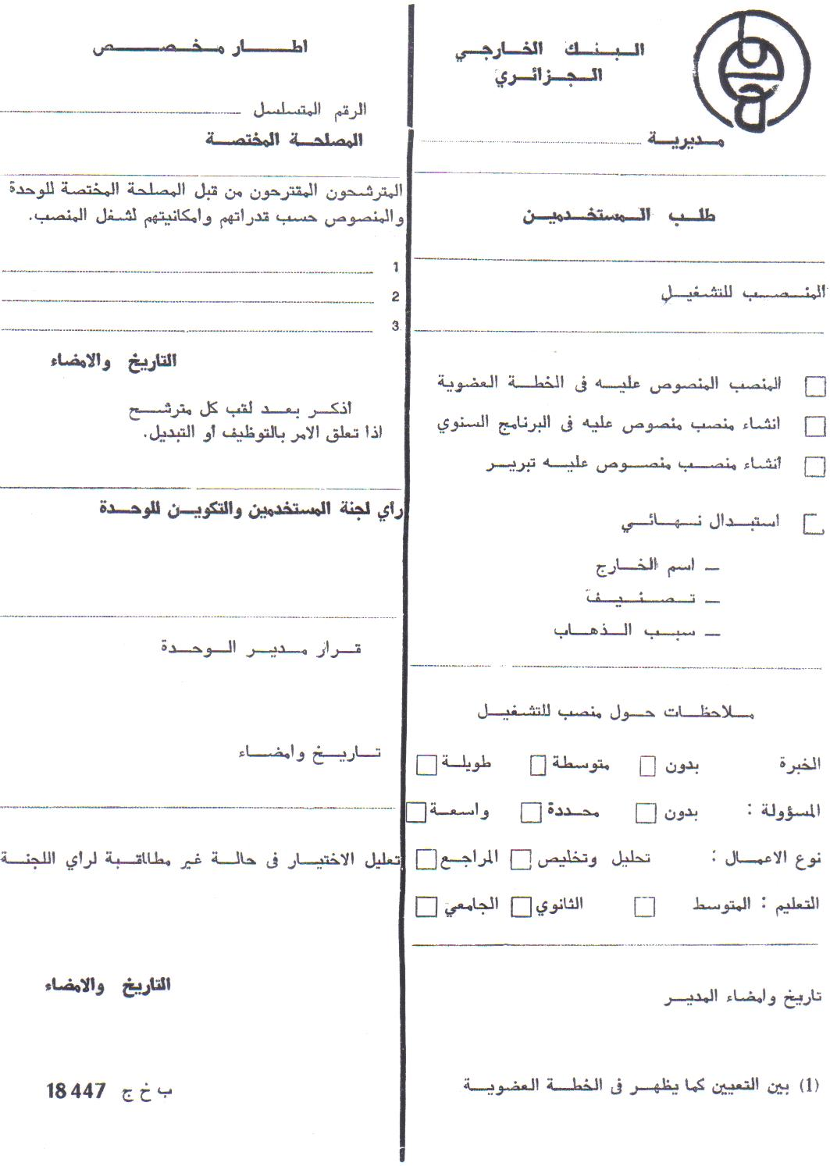
- Imprimés 18474 : (04 imprimés : blanc, jaune, bleu et rose) :
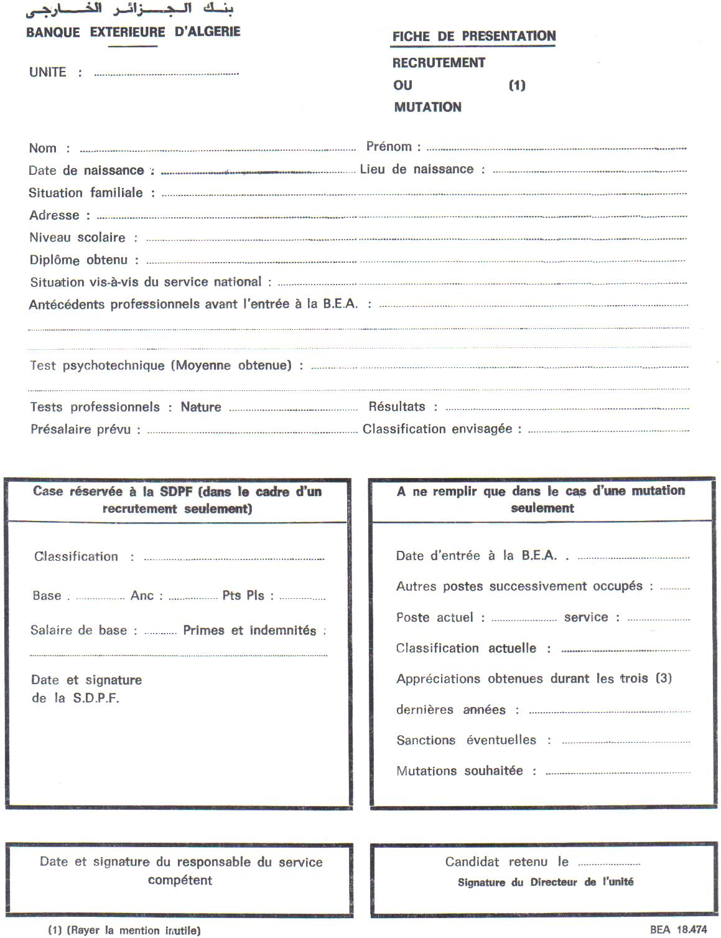

- Fiche de candidature :
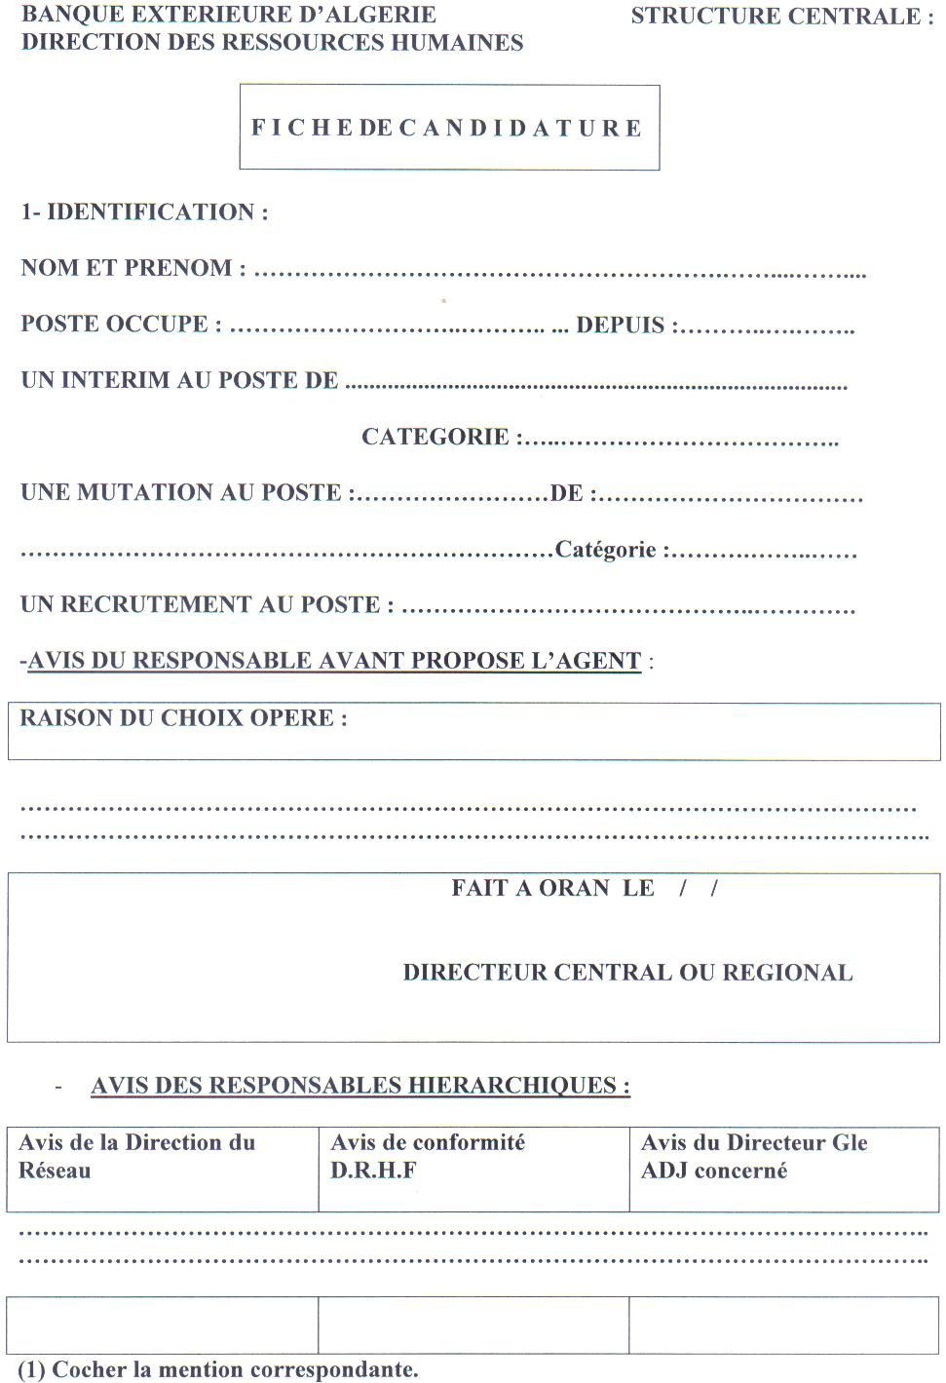

- Fiche d’identification agent :
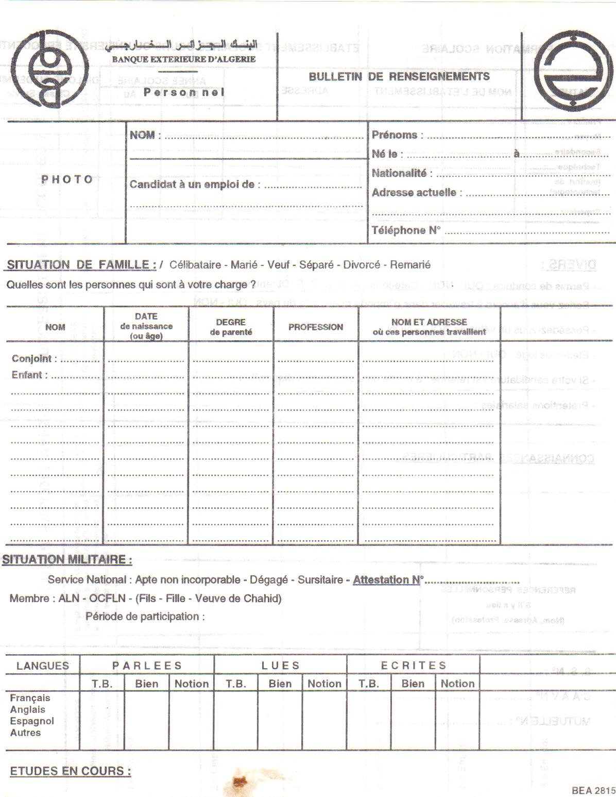
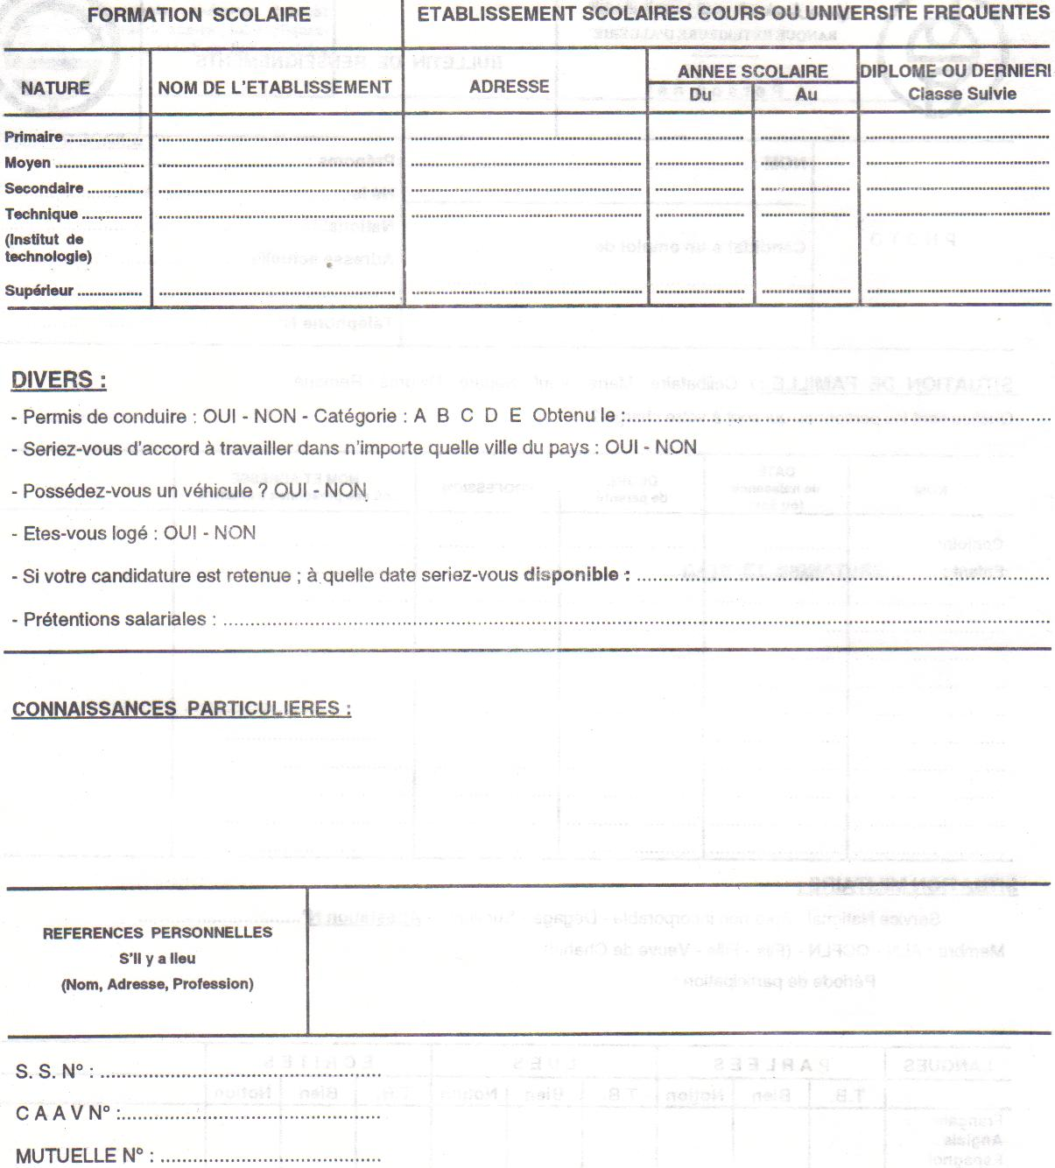
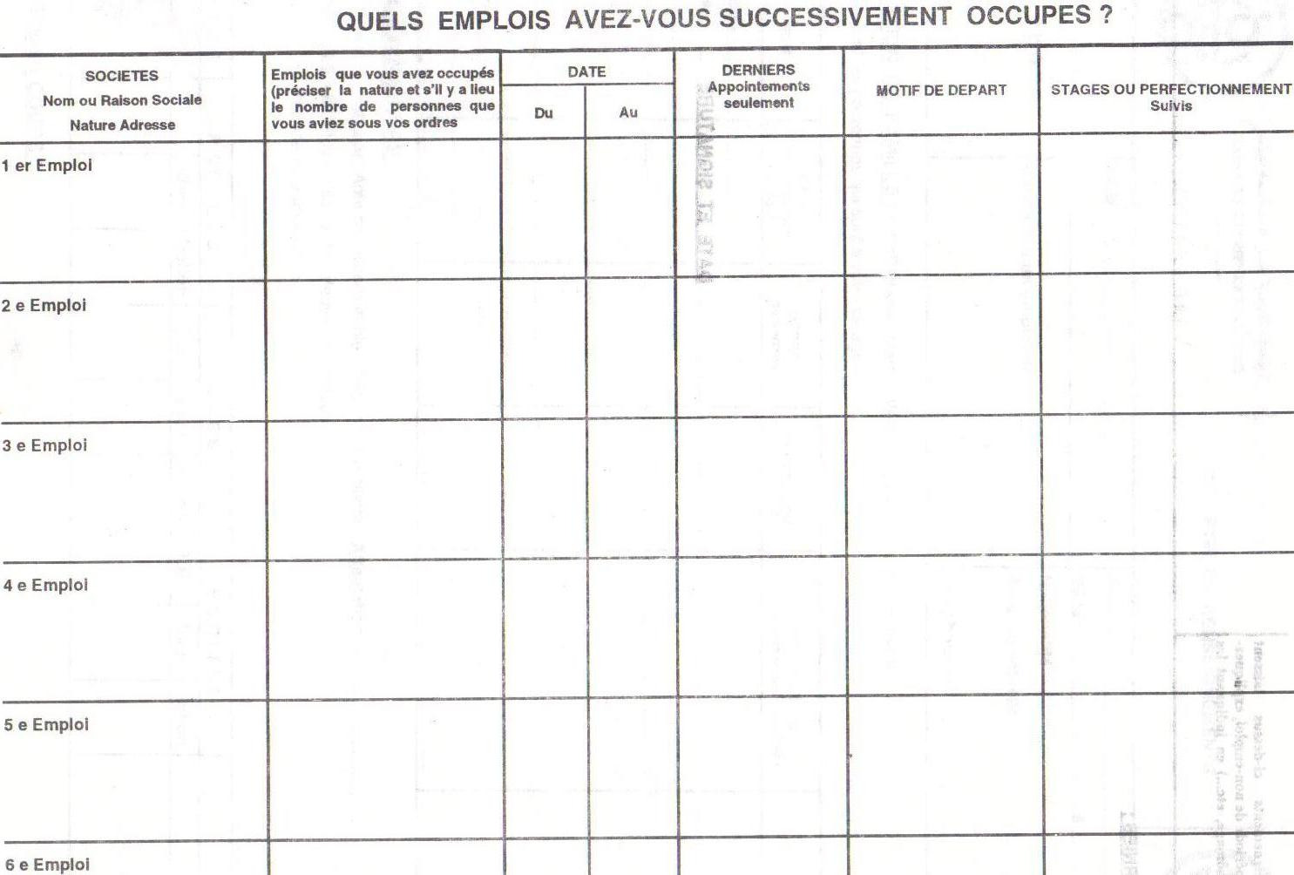
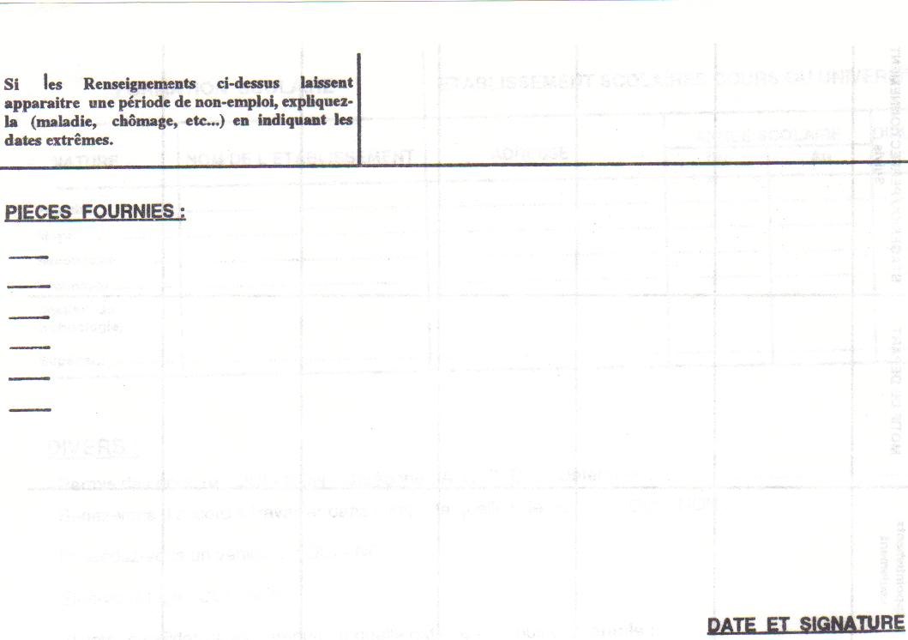

- Fiche signalétique :
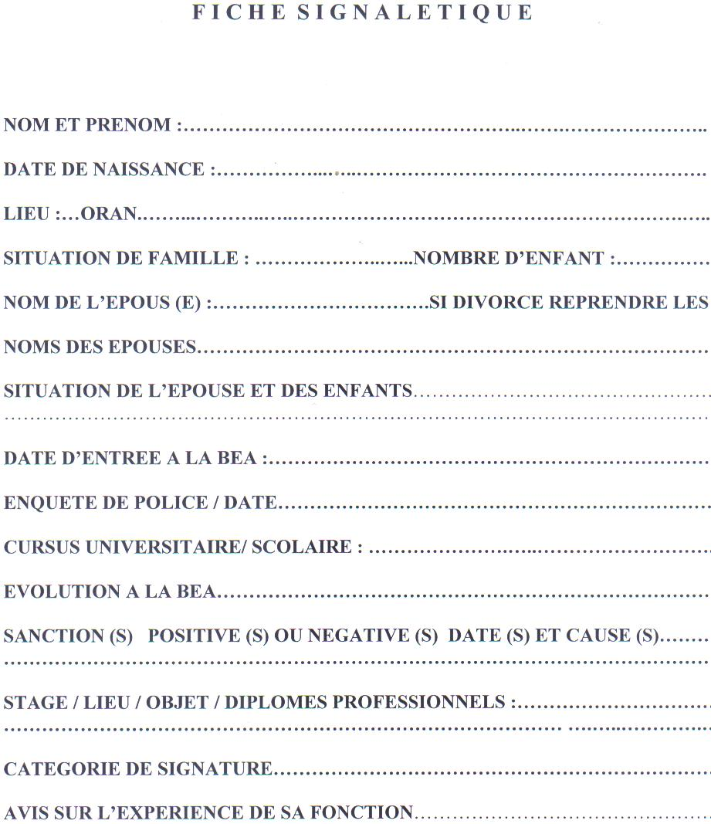

- Canevas de recrutement :
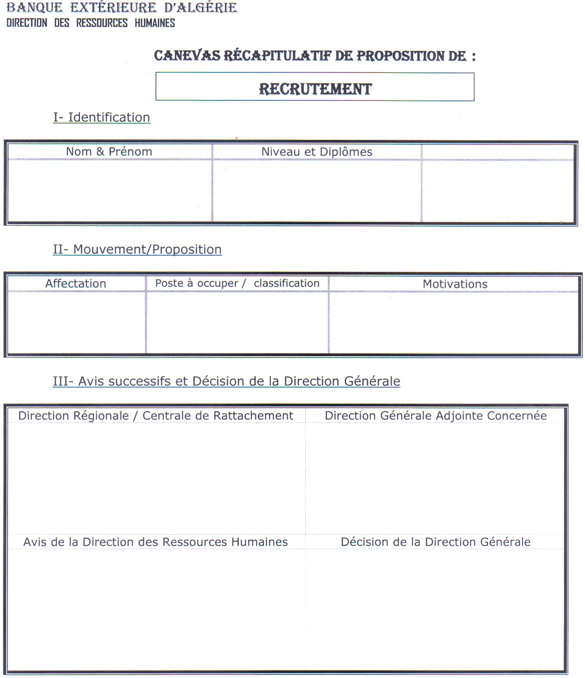

- Canevas de confirmation :
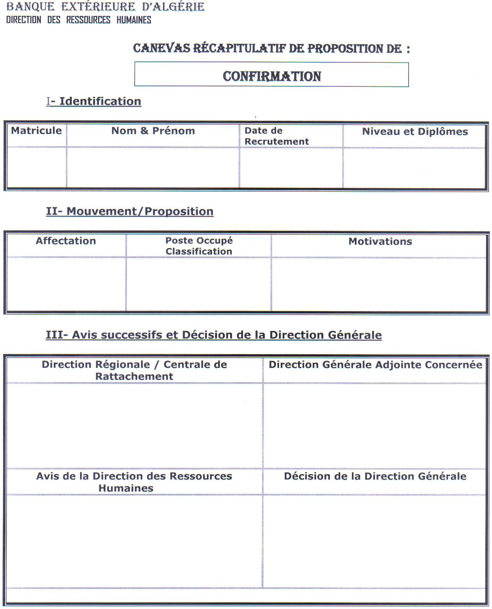

REFERENCES BIBLIOGRAPHIQUES
- http://www.algerie360.com/algerie/finance-algerie-bea-la-mutation-dun-geant-bancaire/
-http://www.algerie360.com/economie/economie-algerie/banque-exterieure-d%E2%80%99algerieplus-de-six-milliards-de-centimes-volatilises-d%E2%80%99un-dab/
-http://www.algerie-monde.com/forums/actualit%E9-alg%E9rie/804-la-bea-6%E8me-banque-africaine.html?pda=1&langid=1
- http://www.bea.dz/
-http://d-zentreprises.over-blog.com/article-la-bea-3e-plus-grande-banque-en-afrique-du-nord-selon-jeune-afrique-111478738.html
- http://www.elmoudjahid.com/fr/actualites/40524
-http://www.lactualite-dz.info/Banque-exterieure-d-Algerie-BEA-356-milliards-de-DA-de-benefice_a5876.html

REFERENCE A TITRE INDICATIF
- ADOYI Akoun Joseph, 2010, Gestion et administration des entreprises : Management & stratégies concepts clés, L’Harmattan, France Paris.
- DESBAT Odile, 2008, L'intégration en entreprise, travailler en coopération, Anact Eds, France.
- GAVAND Alain, 2013, Le recrutement : Enjeux, outils, meilleures pratiques et nouveaux standards, Editions Eyrolles, France.
- GAVAND Alain, 2005, Recrutement - Les meilleures pratiques, Editions d'Organisation, France.
- SEKIOU, BLONDIN, FABI, BAYAD, PERETTI, ALIS, CHEVALIER, 2004, Gestion des ressources humaines 02ème édition, éditions 4L Inc., Montréal.

Napoléon BONAPARTE, (1769-1821), général des armées de la révolution française.
Proverbe chinois
http://www.bea.dz/
http://www.bea.dz/
http://www.bea.dz/
http://www.bea.dz/

